EXCELENTÍSSIMO SENHOR DESEMBARGADOR RICARDO ROESLER, DIGNÍSSIMO RELATOR DA APELAÇÃO CRIMINAL N. 5001997-49.2023.8.24.0044

Autos n. 5001997-49.2023.8.24.0044

FERNANDO SOARES DA LUZ, já qualificado nos autos da apelação criminal n. 5001997-49.2023.8.24.0044, em que é apelado o MINISTÉRIO PÚBLICO DO ESTADO DE SANTA CATARINA, vem, respeitosamente, à elevada presença de Vossa Excelência, por seus advogados abaixo signatários, em atenção à intimação do evento 32, com fundamento nos arts. 619 e 620 do CPP, opor, a tempo e modo, EMBARGOS DE DECLARAÇÃO, com pedido de concessão de efeitos infringentes, em face do acórdão condenatório do evento 31, por identificar vícios que exigem a devida complementação (omissões e erros de premissa), conforme exposto seguir.

I – DOS VÍCIOS DO ACÓRDÃO: argumentos da apelação não tratados pelo aresto embargado e a existência de erros de premissa no decisum

- Excelência, ao julgar a apelação e concluir pela certeza de autoria do apelante, mantendo a condenação ao argumento de que a “tese de ausência de provas capazes de comprovar a autoria do recorrente está isolada no contexto probatório” (evento 31, RELVOTO1, p. 5), o acórdão ora embargado se pautou nos seguintes fundamentos:

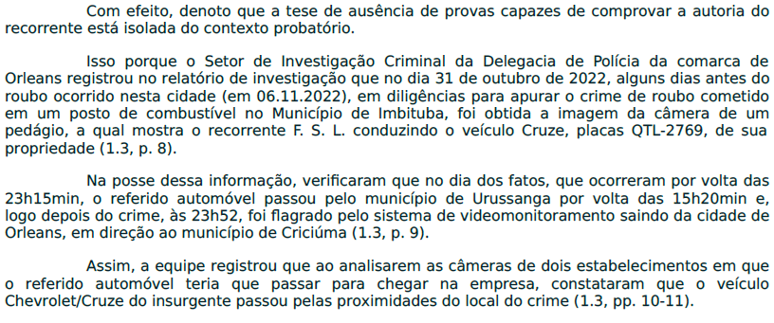
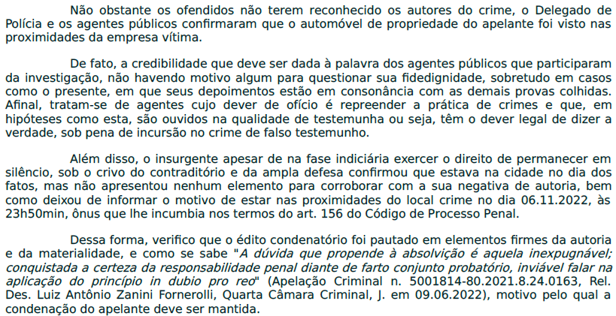

- Ocorre, no entanto, que esse decisum não enfrentou diversos argumentos defensivos do recurso interposto, acarretando em graves omissões que demandam pronto esclarecimento, sobretudo porque são capazes de infirmar a conclusão adotada por esse nobre Órgão Julgador e derruem a conclusão de que a tese absolutória estaria “isolada do contexto probatório”.

- 1ª OMISSÃO: Em primeiro lugar, o aresto embargado não tratou (omissão) sobre a argumentação de que não existem nos autos os vídeos mencionados no relatório policial n. 77/2022/SIC (tópico II.2 das razões recursais), que a autoridade policial sustenta ter extraído do sistema de monitoramento de 2 estabelecimentos próximos ao local do crime (Bar do Diego e Bar do Cheiro) e que foram utilizados pelo decisum ora recorrido para afirmar a autoria do recorrente.

- 2ª OMISSÃO: E o r. acórdão também não considerou (omissão) o fato de que a inexistência desses vídeos inviabiliza a verificação de sua autenticidade, além de impedir o pleno exercício do contraditório e da ampla defesa, acarretando na insuficiência do elemento indiciário para certificar a autoria (tópico II.2 das razões recursais).

- 3ª OMISSÃO: Mas não é só. O acórdão embargado, em nova omissão (3º vício), também desconsiderou a tese recursal de que as imagens colacionadas no relatório policial n. 77/2022/SIC, utilizadas para conferir a certeza de autoria do embargante, não possuem nitidez ou clareza e essa baixa qualidade impede a visualização de sinais identificadores do automóvel (placa ou modelo), além de não ser possível saber em qual local esse veículo desconhecido teria sido supostamente filmado.
- A análise desse ponto da apelação, inclusive, conduz à conclusão de que as imagens do relatório são elementos inservíveis para atestar a autoria (continuação do tópico II.2 das razões recursais). Aliás, vale relembrar a qualidade das imagens do relatório policial mencionado, que supostamente teriam sido extraídas das câmeras de vigilância do “Bar do Cheiro” (23h55m) e do “Bar do Diego” (00h03m), respectivamente, e a sua imprestabilidade para aferir a autoria (evento 1, INQ3, p. 9/10):

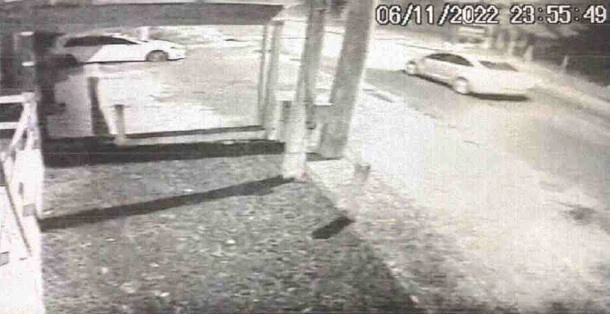
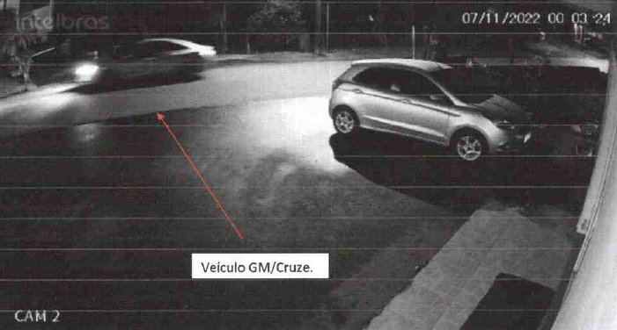
- ERROS DE PREMISSA: Além disso, o decisum embargado incorreu em 2 evidentes erros de premissa fática, ao firmar que o veículo do embargante teria saído de Orleans para Criciúma às 23h52m e, posteriormente, que o automóvel teria sido visto às 23h50m.
- Contudo, a prova dos autos é categórica em demonstrar que o ÚNICO registro do veículo do apelante, no dia dos fatos, demonstra que ele saiu de Orleans às 23h57m, pelo sentido sul (Criciúma), senão vejamos (evento 1, INQ3, p. 9):

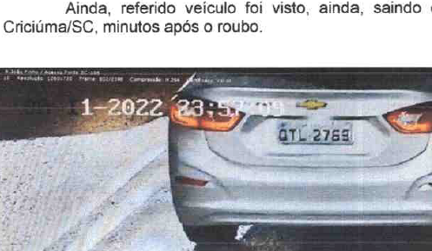

- Esses incontestáveis erros de premissa fática, é bom que se diga, foram determinantes para que o r. aresto embargado concluísse pela certeza de autoria do recorrente, mantendo a condenação da sentença apelada, em manifesta contrariedade à prova dos autos e à cronologia dos fatos.

- 4ª OMISSÃO: E, mesmo admitindo esses erros de premissa apontados, Excelência, o decisum embargado desconsiderou (omissão) o fato de que, como o veículo do embargante saiu de Orleans para Criciúma, pelo sentido sul do município, às 23h52m ou às 23h50m, é impossível que o veículo do embargante esteja envolvido no fato criminoso e seja o automóvel que tenha sido filmado próximo ao “Bar do Cheiro” às 23h55m, que fica a 3 minutos da Orleplast (local do fato criminoso), norte de Orleans, por conta do tempo necessário para percorrer toda a extensão do município.

- 5ª OMISSÃO: No mais, provavelmente por causa dos erros de premissa fática mencionados, o acórdão embargado também não abordou (omissão) a tese recursal de que a prova dos autos demonstra que é impossível ser o automóvel do embargante que foi filmado no “Bar do Diego”, norte de Orleans, às 00h03m, tendo em vista que às 23h57m ele já tinha saído para Criciúma (pela saída sul de Orleans – tópico II.3 da apelação).
- Como visto, Excelência, todas essas omissões e os erros de premissa apontados devem ser devidamente sanados, sobretudo para evitar que o acórdão recorrido ignore as teses recursais e a prova dos autos para entregar a prestação jurisdicional de forma deficiente, ocasionando a infringência direta aos arts. 155, 386, incisos IV, V e VII, 619 e 620 do CPP, além do art. 489, §1º, IV, “d”, do CPC, aplicado subsidiariamente ao processo penal, e dos arts. 5º, LVII (princípio do in dubio pro reo), e 93, IX, da CF/88, dispositivos esses, desde já, ora prequestionados.
- E, com o aclaramento desses pontos, a conclusão a que se chega é que os elementos de prova dos autos são contundentes em afastar a certeza necessária para o édito condenatório no caso e, por consectário, também rechaçam a conclusão de que a tese absolutória da apelação estaria “isolada no contexto probatório”.
- Por isso, é necessária a concessão de efeitos infringentes ao presente recurso integrativo, inclusive porque a leitura do decisum embargado deixa evidente que a condenação ocorreu com base na mera conclusão do Órgão Julgador de probabilidade do envolvimento do apelante, desconsiderando todos os inúmeros elementos dos autos que constatam a impossibilidade de sua participação ou demonstram, no mínimo, a falta de certeza necessária para o édito condenatório.
- Além disso, o esclarecimento dos vícios apontados ainda derrui relato dos investigadores ouvidos em juízo, que buscam a qualquer custo validar a investigação realizada por eles próprios, mas as suas afirmações, além de não conferirem certeza sobre o envolvimento do apelante, ficam isoladas e são manifestamente contrárias à prova dos autos, o que reforça a necessidade de concessão dos efeitos infringentes ao recurso e, consequentemente, de reconhecer a absolvição do embargante.

II – REQUERIMENTOS

- Ante o exposto, são estes aclaratórios para requerer:

- a intimação do embargado para, querendo, apresentar contrarrazões;
- o acolhimento do recurso integrativo e o saneamento das 5 omissões e dos 2 erros de premissa indicados em suas razões, para que lhe sejam conferidos efeitos infringentes e seja reconhecida a impossibilidade de autoria do recorrente ou, no mínimo, a ausência de provas suficientes para a certeza de sua autoria, com a consequente absolvição do embargante.

Pede deferimento.
Florianópolis, 12 de fevereiro de 2026.

Paulo Ekke Moukarzel Junior Bruno Gastão da Rosa
OAB/SC 36.591 OAB/SC 47.774

